

АДМИНИСТРАЦИЯ КОРЕНОВСКОГО ГОРОДСКОГО ПОСЕЛЕНИЯ
КОРЕНОВСКОГО МУНИЦИПАЛЬНОГО РАЙОНА
КРАСНОДАРСКОГО КРАЯ

ПОСТАНОВЛЕНИЕ

от 30.04.2026 № 454
г. Кореновск

О назначении публичных слушаний по рассмотрению схемы
расположения земельного участка на кадастровом плане
территории под многоквартирным домом 4
по улице Киевской города Кореновска Кореновского
муниципального района Краснодарского края
с кадастровым номером 23:12:0601047:628

В соответствии с пунктом 2.1 статьи 11.10 Земельного кодекса Российской Федерации, статьей 5.1 Градостроительного кодекса Российской Федерации, статьей 28 Федерального закона от 6 октября 2003 года № 131-ФЗ «Об общих принципах организации местного самоуправления в Российской Федерации», решением Совета Кореновского городского поселения Кореновского муниципального района Краснодарского края от 13 января 2026 года № 153 «Об утверждении единого документа территориального планирования и градостроительного зонирования Кореновского городского поселения Кореновского муниципального района Краснодарского края», Уставом Кореновского городского поселения Кореновского муниципального района Краснодарского края, решением Совета Кореновского городского поселения Кореновского района от 28 апреля 2021 года № 180 «Об утверждении Положения о порядке организации и проведения публичных слушаний, общественных обсуждений в Кореновском городском поселении Кореновского района» (с изменениями от 25 августа 2021 года № 216, от 26 октября 2022 года № 340) в целях соблюдения прав жителей Кореновского городского поселения Кореновского муниципального района Краснодарского края на благоприятные условия жизнедеятельности, прав и законных интересов правообладателей земельных участков и объектов капитального строительства, перечень которых определен пунктом 2 статьи 5.1 Градостроительного кодекса Российской Федерации администрация Кореновского городского поселения Кореновского муниципального района Краснодарского края п о с т а н о в л я е т:
1. Назначить публичные слушания по рассмотрению схемы расположения земельного участка на кадастровом плане территории под многоквартирным домом 4 по улице Киевской города Кореновска Кореновского муниципального района Краснодарского края с кадастровым номером 23:12:0601047:628 согласно приложению № 1 к настоящему постановлению.
2. Определить дату, время и место проведения публичных слушаний – 21 мая 2026 года в 15 часов 00 минут по адресу: город Кореновск, улица Фрунзе, 91б, 2 этаж, кабинет № 1.
3. Определить место проведения экспозиции материалов, являющимися вопросом публичных слушаний - здание администрации Кореновского городского поселения Кореновского муниципального района Краснодарского края, расположенное по адресу: город Кореновск, улица Фрунзе, 91 б, 2 этаж, кабинет № 4.
4. Определить время открытия и проведения экспозиции с 12 мая по 15 мая 2026 года с 9:00 до 12:00 (вторник-среда) и с 14:00 до 17:00 (четверг-пятница).
5. Организатору публичных слушаний – отдел имущественных и земельных отношений администрации Кореновского городского поселения Кореновского муниципального района Краснодарского края:
5.1. Организовать опубликование оповещения о начале публичных слушаний до 08 мая 2026 года.
5.2. Разместить схему расположения земельного участка на кадастровом плане территории под многоквартирным домом 4 по улице Киевской города Кореновска Кореновского муниципального района Краснодарского края с кадастровым номером 23:12:0601047:628 на официальном сайте администрации Кореновского городского поселения Кореновского муниципального района Краснодарского края в информационно-телекоммуникационной сети «Интернет» по истечении семи дней со дня официального опубликования оповещения.
5.3. Осуществлять регистрацию предложений и замечаний участников публичных слушаний.
6. Утвердить состав комиссии по проведению публичных слушаний по рассмотрению схемы расположения земельного участка на кадастровом плане территории под многоквартирным домом 4 по улице Киевской города Кореновска Кореновского муниципального района Краснодарского края с кадастровым номером 23:12:0601047:628 (приложение № 2).
7. Комиссии по проведению публичных слушаний по рассмотрению схемы расположения земельного участка на кадастровом плане территории под многоквартирным домом 4 по улице Киевской города Кореновска Кореновского муниципального района Краснодарского края с кадастровым номером 23:12:0601047:628 обеспечить выполнение организационных мероприятий по проведению публичных слушаний.
8. Общему отделу администрации Кореновского городского поселения Кореновского муниципального района Краснодарского края (Козыренко) официально обнародовать настоящее постановление и обеспечить его размещение на официальном сайте администрации Кореновского городского поселения Кореновского муниципального района Краснодарского края в информационно-телекоммуникационной сети «Интернет».
9. Контроль за выполнением настоящего постановления возложить на заместителя главы Кореновского городского поселения Кореновского муниципального района Краснодарского края, начальника отдела по ГО, ЧС и административно-санитарной работе городе Т.А. Фуголь.
10. Постановление вступает в силу после его официального обнародования.

Исполняющий обязанности главы
Кореновского городского поселения
Кореновского муниципального района
Краснодарского края Я.Е. Слепокурова

ПРИЛОЖЕНИЕ № 1

к постановлению администрации
Кореновского городского поселения
Кореновского муниципального района
Краснодарского края
от 30.04.2026 № 454

СХЕМА
расположения земельного участка на кадастровом плане территории под многоквартирным домом 4 по улице Киевской города Кореновска Кореновского муниципального района Краснодарского края
с кадастровым номером 23:12:0601047:628

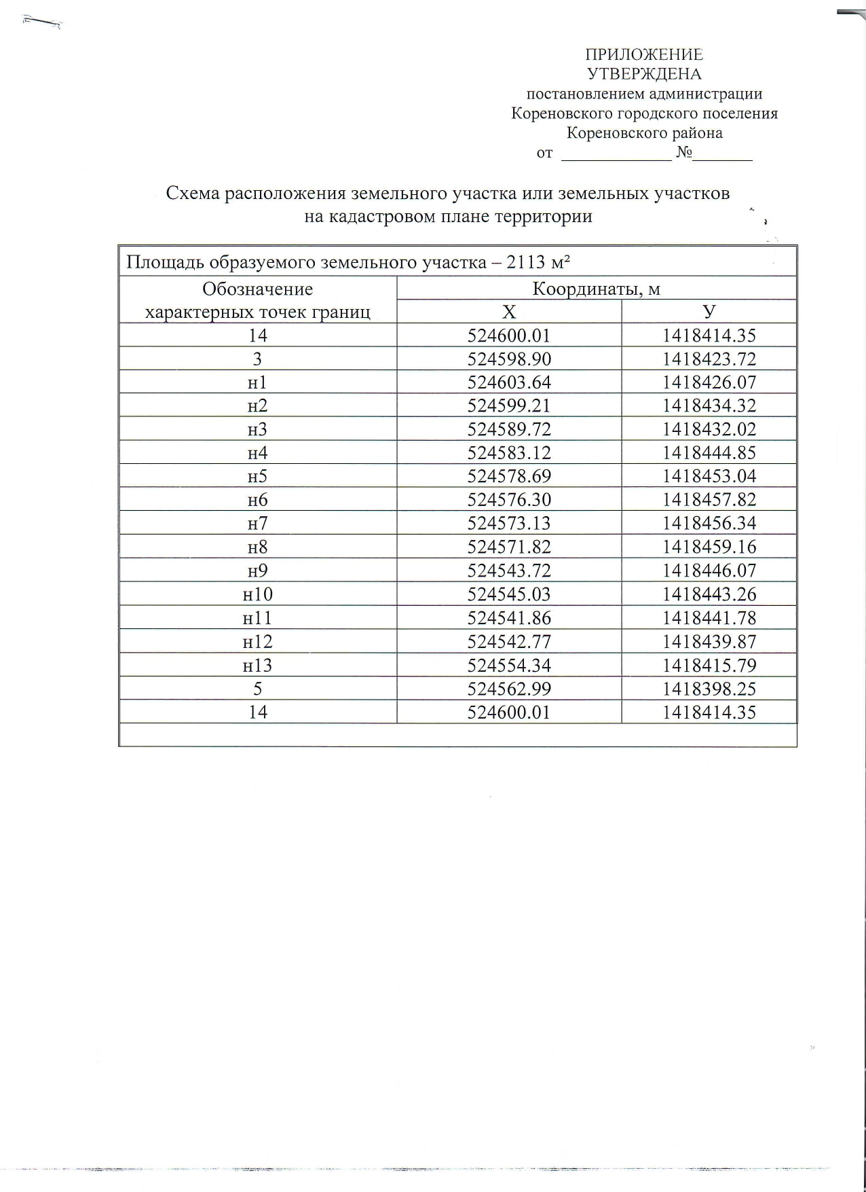

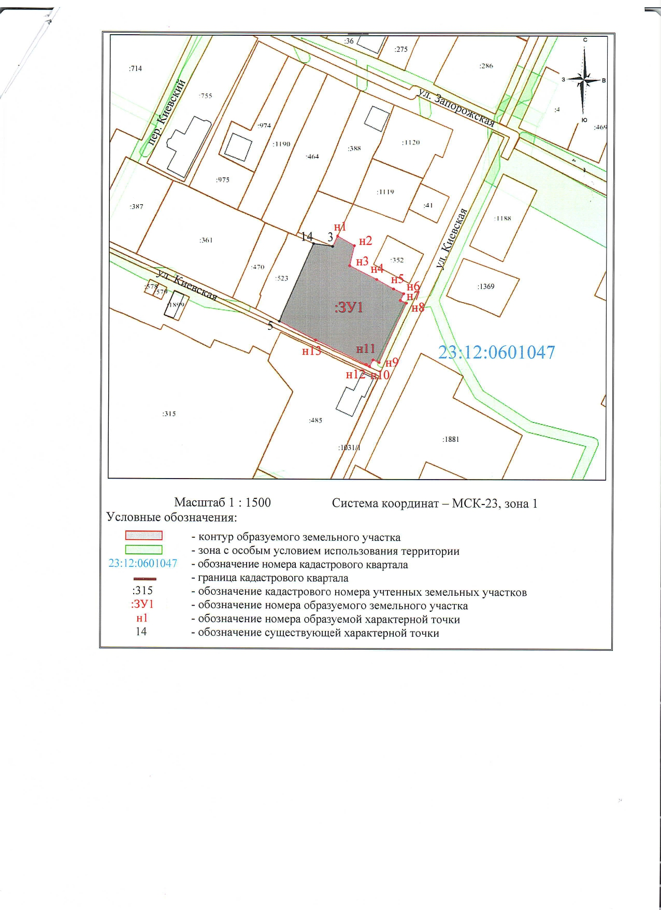

Начальник отдела
имущественных и земельных
отношений администрации
Кореновского городского поселения
Кореновского муниципального района
Краснодарского края В.Г. Жабина
ПРИЛОЖЕНИЕ № 2

УТВЕРЖДЕН
постановлением администрации
Кореновского городского поселения
Кореновского муниципального района
Краснодарского края
от 30.04.2026 № 454

СОСТАВ
комиссии по проведению публичных слушаний по рассмотрению схемы расположения земельного участка на кадастровом плане территории под многоквартирным домом 4 по улице Киевской города Кореновска Кореновского муниципального района Краснодарского края
с кадастровым номером 23:12:0601047:628

Жабина Виктория Геннадьевна | начальник отдела имущественных и земельных отношений администрации Кореновского городского поселения Кореновского муниципального района Краснодарского края;
Николаева Анна Сергеевна | главный специалист муниципального казенного учреждения Кореновского городского поселения Кореновского муниципального района Краснодарского края «Административно-техническое управление», секретарь комиссии;
Члены комиссии:

Кудрявцева Ирина Игоревна | исполняющий обязанности начальника отдела архитектуры и градостроительства администрации Кореновского городского поселения Кореновского муниципального района Краснодарского края;
Величко  Сергей Валерьевич | заместитель председателя постоянной комиссии по вопросам правопорядка и законности Совета Кореновского городского поселения Кореновского муниципального района Краснодарского края (по согласованию);
Иосифов Даниэль Олегович | начальник правового управления администрации Кореновского городского поселения Кореновского муниципального района Краснодарского края;
Соловьева Альбина Юрьевна | ведущий специалист отдела имущественных и земельных отношений администрации Кореновского городского поселения Кореновского муниципального района Краснодарского края

Начальник отдела
имущественных и земельных
отношений администрации
Кореновского городского поселения
Кореновского муниципального района
Краснодарского края В.Г. Жабина

